Пластилинография - как способ развития творческих способностей у детей дошкольного возраста.
Дошкольное детство – это важный период в жизни ребенка. Именно в этот период идет разностороннее развитие ребенка, реализуются его потенциальные возможности и первые проявления творчества. Дети одарены ко всем видам искусства, но самое прочное признание они получили в изотворчестве, и не удивительно, ведь продукт их деятельности – картины, изделия можно хранить, экспонировать, изучать, как свидетельство талантливости маленького автора.
Знакомство детей с нетрадиционной техникой изобразительного искусства пластилинографией, принцип которой заключается в создании лепной картины с изображением полуобъёмных предметов на горизонтальной поверхности, является доступным видом деятельности детей дошкольного возраста. Основной материал – пластилин, а основным инструментом в пластилинографии является рука (вернее, обе руки), следовательно, уровень умения зависит от владения собственными руками
Занятия по пластилинографии составляются с учётом физиологических, психологических и познавательных особенностей детей. На занятии по пластилинографии решаются практические, воспитательно - образовательные задачи, развивается личность ребёнка, его воображение, способность к творчеству. Дети получают знания, навыки, умения, познают мир, расширяют свои возможности.
В зависимости от сложности сюжета одну работу можно выполнять несколько занятий. Занятия пластилинографией увлекательны, но требуют большой сосредоточенности и определённого напряжения, поэтому в структуру занятий всегда включены физкультурные минутки, динамические разминки, пальчиковая гимнастика, а также музыкальное сопровождение. В результате чего дети активны, любознательны, уверены в себе, общительны со взрослыми и сверстниками.
Пластилинографией занимаются, как правило, в старшем дошкольном возрасте, используя различные приемы: налепы, прищипывание, оттягивание, сплющивание, примазание и т.д. Однако начинать заниматься ей можно раньше. Так, дети в 1,5 – 2-х летнего возраста с удовольствием катают колбаски, отщипывают и прикрепляют кусочки-бусинки, скатывают, раскатывают, вдавливают, тянут, сплющивают пластилин.
Старший дошкольный возраст благоприятен для развития способности к творчеству пластической скульптуры, так как именно в это время закладывается психологическая основа для творческой деятельности. Ребенок этого возраста способен к созданию нового образа и его рисунка, конструкции, которые неизменно отличаются оригинальностью.
Исходя из того, что пластилинография подразумевает рисование пластилином, очень важно подобрать удобные материалы и приспособления для работы. В качестве основы лучше брать картон ( желательно ламинированный), пластик или оргстекло (например, для витражной пластилинографии), также можно использовать бросовый материал (крышечки от сметаны) Пластилин следует подбирать ярких оттенков, хорошо поддающийся лепке, обязательно нежирный, в противном случае на подложке будут оставаться жирные следы.
В своей работе практикую семь видов нетрадиционной техники лепки из пластилина, каждый из которых имеет свои особенности выполнения творческой задачи:
Прямая пластилинография :
картина оформляется на горизонтальной поверхности (дети скатывают детали из пластилина в форме «шариков», «колбасок», располагают на основе, при этом на подложку может быть заранее нанесён контур рисунка) – начиная со второго семестра первой младшей группы;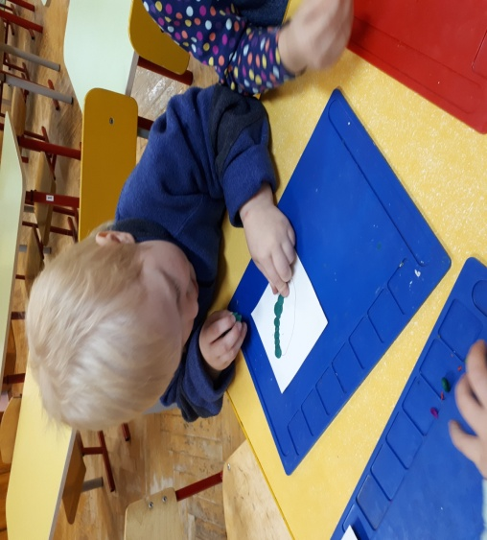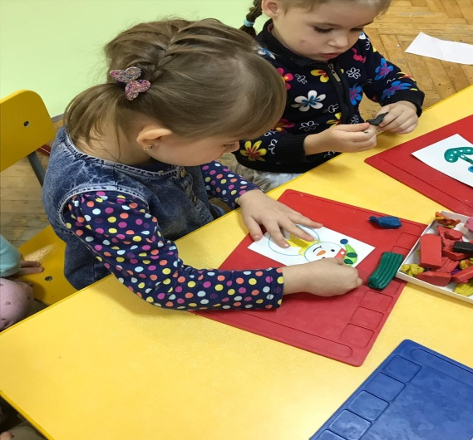
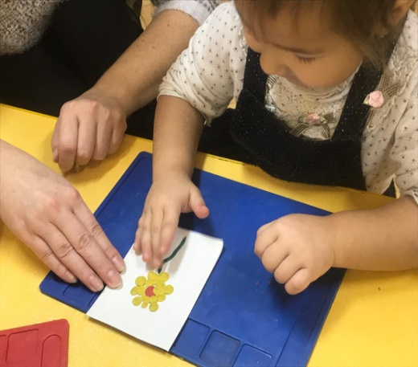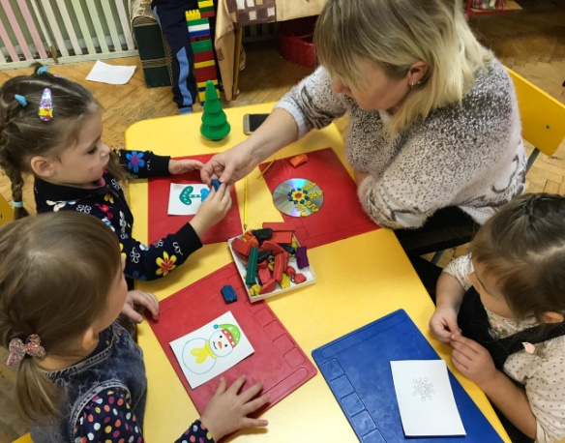
Витражная или обратная пластилинография
пластилиновые детали выкладываются на обратной стороне прозрачного пластика или оргстекла по нанесённым заранее контурам.
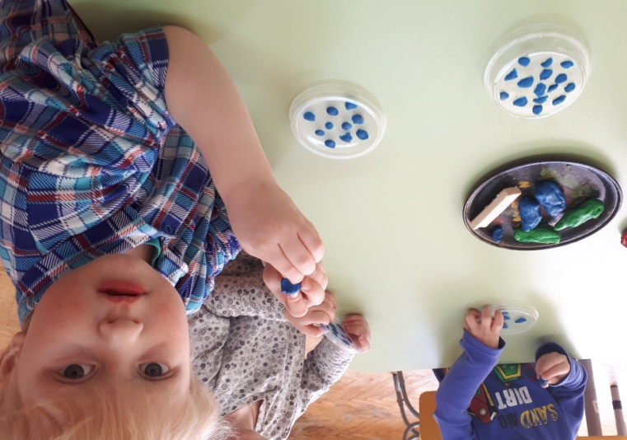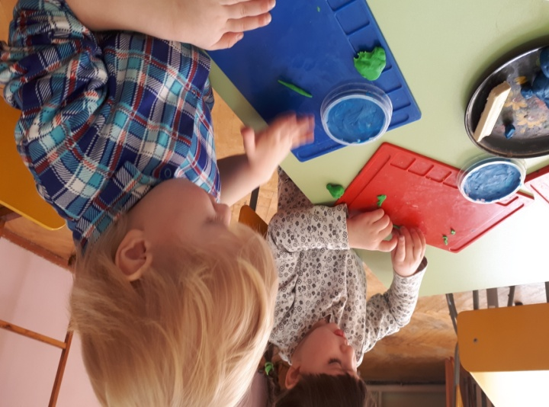
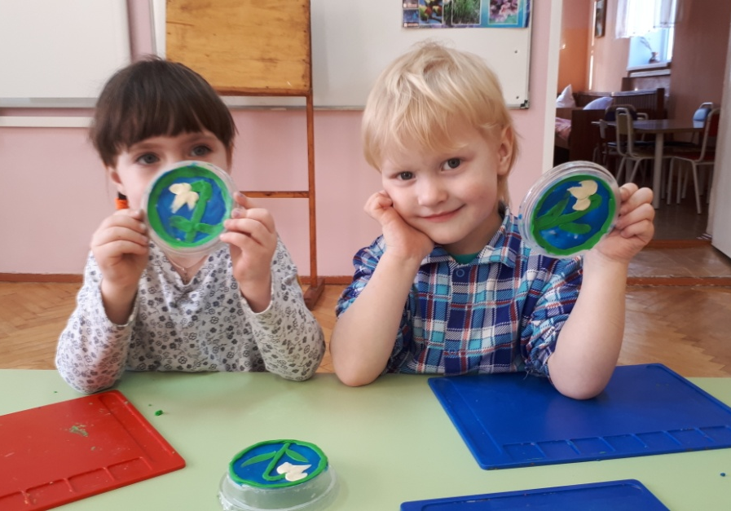

Контурная лепка
картина выкладывается жгутиками (тонкими «колбасками») разной толщины (на основу наносится рисунок, жгутиками, выложенными по границам изображения — так ему придаётся объём, затем жгутиками выкладываются внутренние элементы картины) – второй семестр второй младшей группы или средняя группа в зависимости от уровня подготовленности детей, в частности, развития умения скатывать тонкие колбаски или давить пластилин из шприца;
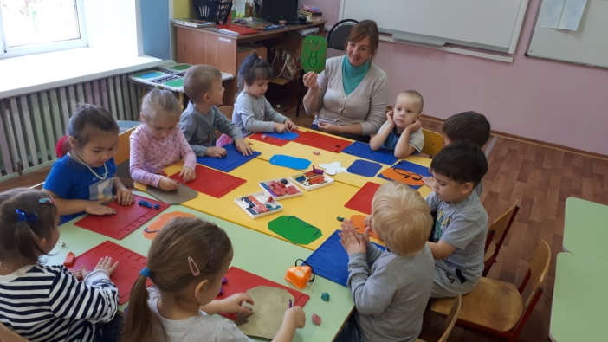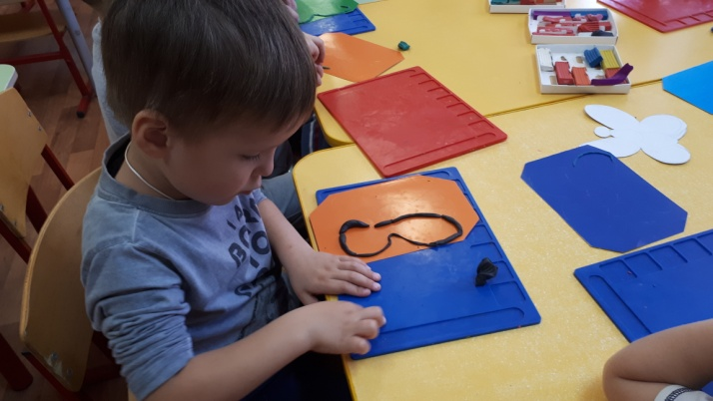
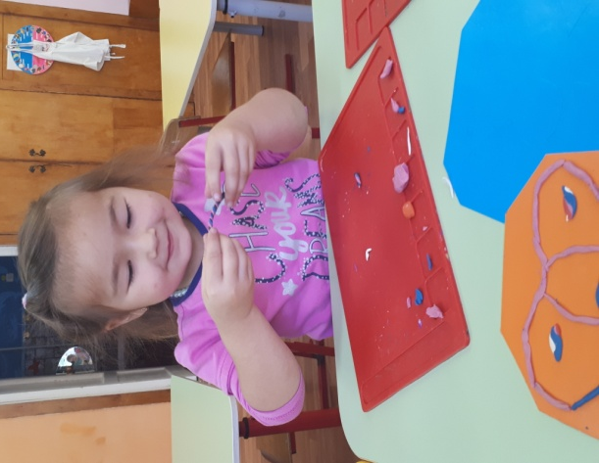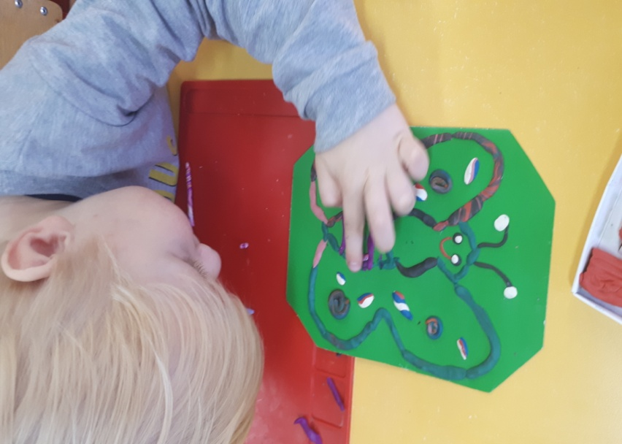

Многослойная лепка
изображение получается последовательным нанесением слоёв пластилина (из «лепёшек» разного цвета делаем «слоёный пирог» от тёмных оттенков к светлым, сгибаем заготовку по центру или скатываем в «колбаску», разрезаем на детали) – старшие группы;
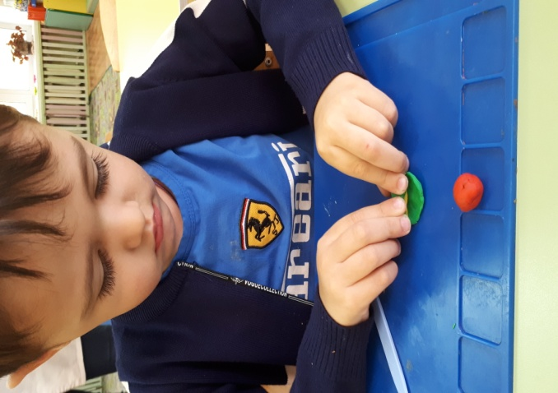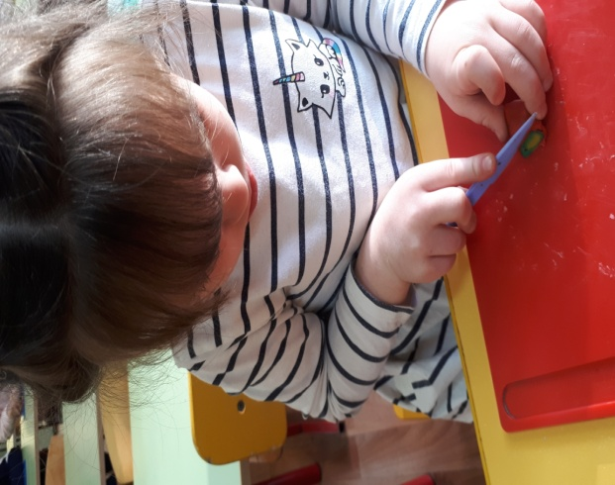

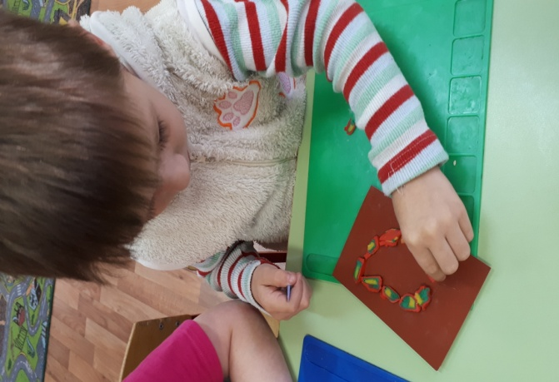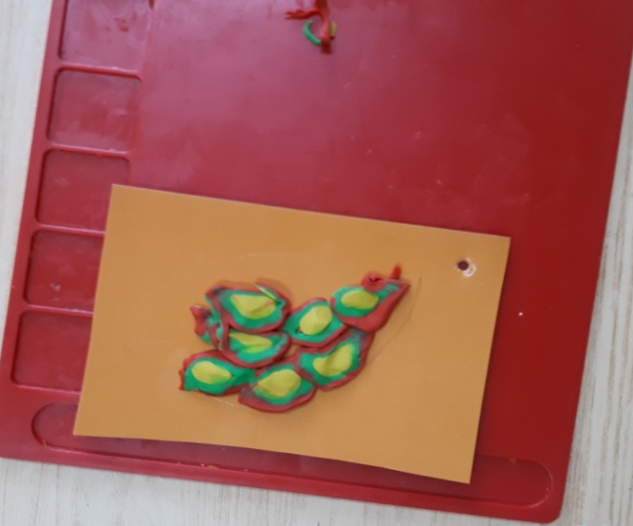

Мозаичная техника
выкладывание картины шариками из пластилина разного размера — вторая младшая, средняя группы;
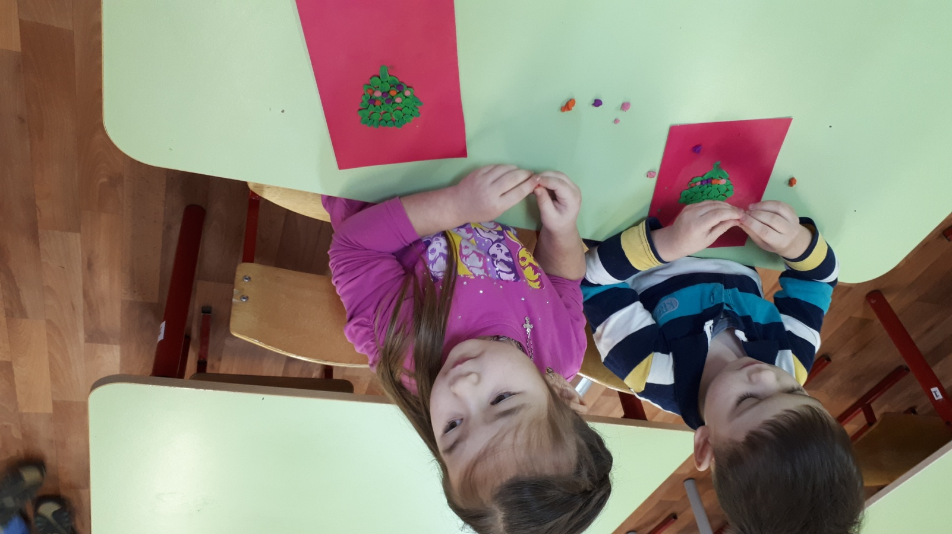
Модульная лепка
элементы выполняются в разных видах техники («шарики», «колбаски» прямой техники, жгутики контурной и пр.), а затем эти модули собираются в единую композицию;
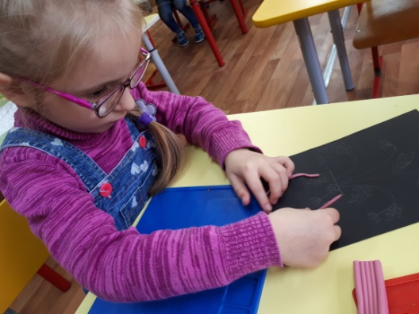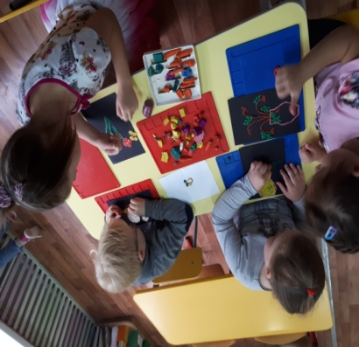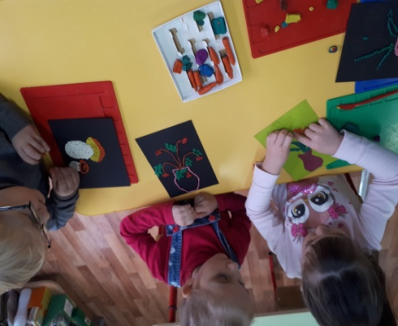
Фактурная техника — создание пластилиновых картин разной степени выпуклости (барельеф — изображение выделяется на фоне менее чем наполовину, горельеф — образ проступает над фоном более чем наполовину, контррельеф — рисунок углубляется в фон) – подготовительная группа;
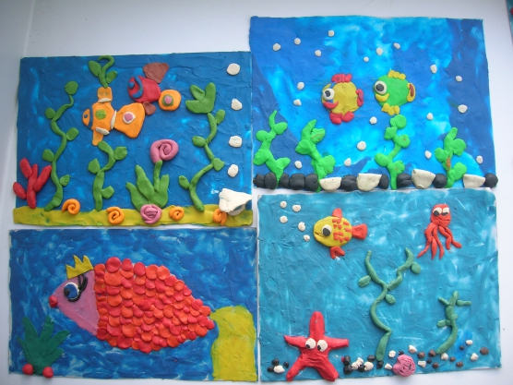

Таким образом, пластилинография является не только увлекательным способом проведения досуга, но и средством решения многих педагогических задач: способствует развитию логики, пространственного мышления, памяти, дифференцированных движений пальчиков и кистей рук, развивает согласованность и точность движений, оказывает положительное успокаивающее действие на нервную систему ребенка, являясь источником положительных эмоций.

